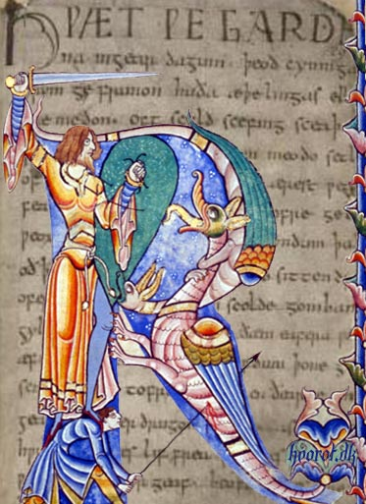

Az egyik legrégibb, a VIII. századból származó óangol epikus költemény egy hősről, Beowulfról szól, aki legyőzte a rettegett szörnyet, Grendelt

Beowáról és Beowulfról szóló legrégibb angol mondák és a Beowulf eposz 700 körül keletkezett. «Walther és Hildegunda» mondája szintén akadt költői feldolgozóra. Mindeme régi népeposzokban a nyelv gazdag sztereotip alakzatokban; a külső versforma az ó-germán alliteráló hosszú sor. Nemsokára egy külön énekes (scóp) kar képződött, melynek tagjai, mint «az öröm és vigasság terjesztői» várról-várra vándoroltak, dalokat énekeltek és híreket hordtak.

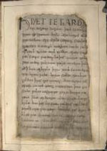
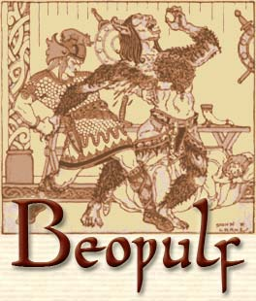

Filmrészlet

